Министерство науки и высшего образования Российской Федерации
Федеральное государственное бюджетное образовательное учреждение
высшего образования
«Энский государственный архитектурно-строительный университет»
(ЭГАСУ)
Инженерно-строительный институт
Кафедра теплогазоснабжения и вентиляции
ПОЯСНИТЕЛЬНАЯ ЗАПИСКА
к курсовому проекту по дисциплине «Вентиляция»
РАСЧЁТ И ПОДБОР СИСТЕМЫ ВЕНТИЛЯЦИИ
УЧЕБНОГО КЛАССА
КП–08.03.01–ТГВ–214–ПЗ

Выполнил:  студент группы ТГВ-31 | ______________ | А. С. Морозов
Проверил:  доцент, канд. техн. наук | ______________ | Е. В. Соколова

Энск 2026
Демонстрационный образец оформления по ГОСТ 7.32. Вуз, авторы и исходные данные условные.
Реферат
Пояснительная записка 12 с., 3 рис., 4 табл., 7 источн., 1 прил.
ВЕНТИЛЯЦИЯ, ВОЗДУХООБМЕН, УЧЕБНЫЙ КЛАСС, ДИОКСИД УГЛЕРОДА, ТЕПЛОИЗБЫТКИ, АЭРОДИНАМИЧЕСКИЙ РАСЧЁТ, ПРИТОЧНО-ВЫТЯЖНАЯ УСТАНОВКА, РЕКУПЕРАЦИЯ ТЕПЛОТЫ
Объект проектирования — учебный класс № 214 общеобразовательной школы на 30 учащихся площадью 64,8 м² и объёмом 220,3 м³.
Цель работы — определить требуемый воздухообмен, разработать схему механической приточно-вытяжной вентиляции и подобрать оборудование, обеспечивающее нормируемые параметры микроклимата и качества воздуха.
В ходе работы выполнены расчёт воздухообмена по нормативному удельному расходу, по ассимиляции диоксида углерода и избытков явной теплоты, моделирование концентрации CO₂ в течение учебного дня, аэродинамический расчёт сети воздуховодов и подбор приточно-вытяжной установки.
Результаты: расчётный воздухообмен — 1 200 м³/ч (кратность 5,4 ч⁻¹); концентрация CO₂ не превышает 920 ppm при допустимых 1 050 ppm; потери давления в сети — 93 Па; мощность приточного вентилятора — 227 Вт.
Область применения — проектирование систем вентиляции учебных помещений общеобразовательных организаций.
Содержание
Введение 4
1 Расчёт требуемого воздухообмена 5
1.1 Исходные данные 5
1.2 Воздухообмен по нормативному расходу и по диоксиду углерода 5
1.3 Воздухообмен по избыткам явной теплоты 6
1.3.1 Теплопоступления в тёплый период года 6
1.3.2 Расход воздуха для ассимиляции теплоизбытков 6
1.4 Расчётный воздухообмен 7
2 Система вентиляции 8
2.1 Конструктивная схема 8
2.2 Аэродинамический расчёт 8
2.3 Подбор приточно-вытяжной установки 9
Заключение 10
Список использованных источников 11
Приложение А Спецификация основного оборудования и материалов 12

Введение
Учебные помещения относятся к наиболее плотно заполненным помещениям общественных зданий: в классе площадью 60–70 м² одновременно находятся 25–30 человек. При одном лишь проветривании на переменах концентрация диоксида углерода к концу урока нередко превышает 2 000 ppm, что снижает внимание и работоспособность учащихся. Здания с герметичными светопрозрачными конструкциями требуют организованного механического воздухообмена, а рекуперация теплоты удаляемого воздуха позволяет обеспечить его без значительного роста затрат на отопление.
Цель курсового проекта — рассчитать требуемый воздухообмен учебного класса и подобрать систему механической приточно-вытяжной вентиляции, обеспечивающую допустимые параметры микроклимата и качества воздуха.
Для достижения цели решены следующие задачи:
– определены расчётные параметры наружного и внутреннего воздуха;
– рассчитан воздухообмен по нормативному удельному расходу, по ассимиляции диоксида углерода и избытков явной теплоты;
– выполнено моделирование концентрации CO₂ в течение учебного дня;
– разработана схема системы и выполнен аэродинамический расчёт воздуховодов;
– подобраны приточно-вытяжная установка и воздухораспределители.

1 Расчёт требуемого воздухообмена

1.1 Исходные данные
Учебный класс № 214 школы в г. Энске имеет размеры 9,0 × 7,2 м и высоту 3,4 м: площадь 64,8 м², объём 220,3 м³. В классе 30 учащихся и преподаватель; три окна 1,8 × 2,1 м ориентированы на юго-запад. Режим работы — с 8:30 до 14:10, шесть уроков по 45 мин.
Параметры наружного воздуха приняты по СП 131.13330.2020 [1], внутреннего — по ГОСТ 30494-2011 [2] для помещений категории 2 (умственный труд, учёба) и СП 2.4.3648-20 [3] (таблица 1).
Таблица 1 — Расчётные параметры наружного и внутреннего воздуха
Период года | Наружный воздух |  | Внутренний воздух
Период года | t_{н}, °C | I_{н}, кДж/кг | t_{в}, °C | t_{опт}, °C | φ_{в}, %
Тёплый (параметры А) | 22,8 | 49,6 | 24 | 23–25 | 30–60
Переходный | 10,0 | 26,5 | 20 | 19–21 | 30–45
Холодный (параметры Б) | −25,0 | −24,6 | 20 | 19–21 | 30–45

1.2 Воздухообмен по нормативному расходу и по диоксиду углерода
Минимальный расход наружного воздуха по удельной норме на одного человека, м³/ч, определяют по формуле
$L_{н}=N·l$ (1)
где N — число людей в помещении, N = 31 чел.;
l — удельный расход наружного воздуха (по заданию), 20 м³/(ч·чел.).
L_{н} = 31 · 20 = 620 м³/ч.
Расход наружного воздуха для ассимиляции диоксида углерода, выделяемого людьми, м³/ч, вычисляют по формуле [4]
$L_{CO₂}=\frac{G}{c_{в}−c_{н}}$ (2)
где G — выделение CO₂ людьми: 30 учащихся по 18 л/ч и преподаватель 25 л/ч, G = 565 л/ч;
c_{в} — допустимая концентрация CO₂ для класса 2 [2], 1,05 л/м³;
c_{н} — концентрация CO₂ в наружном воздухе, 0,45 л/м³.
L_{CO₂} = 565 / (1,05 − 0,45) = 942 м³/ч.

1.3 Воздухообмен по избыткам явной теплоты

1.3.1 Теплопоступления в тёплый период года
Наибольшие теплоизбытки — в тёплый период учебного года (май, сентябрь) при полной наполняемости и солнечной радиации; теплопоступления определены по [4] (таблица 2).
Таблица 2 — Теплопоступления в учебный класс в тёплый период года
Источник теплоты | Расчёт | Q, Вт
Учащиеся (явная теплота) | 30 × 60 | 1 800
Преподаватель | 1 × 85 | 85
Освещение светодиодное | 64,8 × 7 | 454
Оборудование (панель, ПК) | 250 + 150 | 400
Солнечная радиация через окна | 11,34 × 180 × 0,42 | 857
Теплопоступления через наружную стену | по расчёту | 120
Итого избытки явной теплоты Q_{изб} |  | 3 716

1.3.2 Расход воздуха для ассимиляции теплоизбытков
В тёплый период приточный воздух охлаждается в секции охлаждения установки до t_{п} = 16 °C. Температуру удаляемого воздуха, °C, определяют по формуле
$t_{у}=t_{р.з}+gradt·\left(H−h_{р.з}\right)$ (3)
где t_{р.з} — температура воздуха в рабочей зоне, 24 °C;
grad t — градиент температуры по высоте помещения, 0,8 °C/м;
H — высота помещения, 3,4 м;
h_{р.з} — высота рабочей зоны для сидящих людей, 1,5 м.
t_{у} = 24 + 0,8 · (3,4 − 1,5) = 25,5 °C.
Расход приточного воздуха для ассимиляции избытков явной теплоты, м³/ч,
$L_{Q}=\frac{3,6·Q_{изб}}{c·ρ·\left(t_{у}−t_{п}\right)}$ (4)
где Q_{изб} — избытки явной теплоты, Вт (таблица 2);
c — удельная теплоёмкость воздуха, 1,005 кДж/(кг·°C);
ρ — плотность воздуха, 1,2 кг/м³;
t_{п} — температура приточного воздуха, °C.
L_{Q} = 3,6 · 3 716 / (1,005 · 1,2 · (25,5 − 16)) = 1 168 м³/ч.

1.4 Расчётный воздухообмен
Расход по нормативной норме — 620 м³/ч, по CO₂ — 942 м³/ч, по теплоизбыткам — 1 168 м³/ч (определяющий). Принят расход притока и вытяжки L = 1 200 м³/ч: 5,4 ч⁻¹, 39 м³/ч на человека. По балансу CO₂ концентрация в течение дня не превышает 920 ppm; без механической вентиляции (проветривание на переменах, инфильтрация 0,5 ч⁻¹) она достигает 2 900 ppm (рисунок 1).
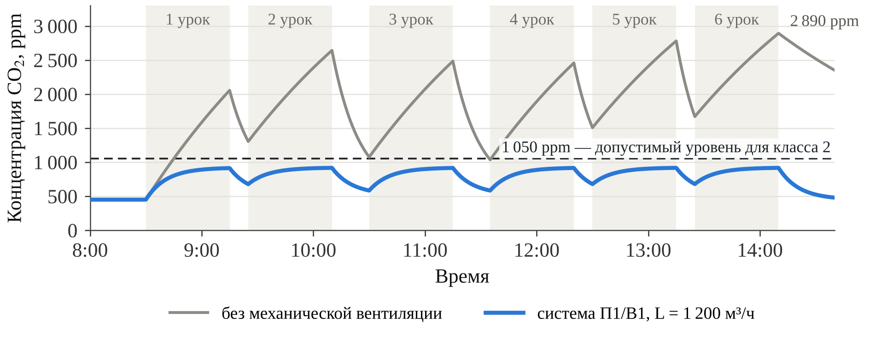
Рисунок 1 — Концентрация CO₂ в учебном классе в течение учебного дня

2 Система вентиляции

2.1 Конструктивная схема
Принята система П1/В1 по СП 60.13330.2020 [5] с установкой ПВУ-1 за потолком коридора: четыре диффузора по 300 м³/ч, три вытяжные решётки, огнезадерживающие клапаны (рисунок 2; обозначения по ГОСТ 21.602-2016 [6]).
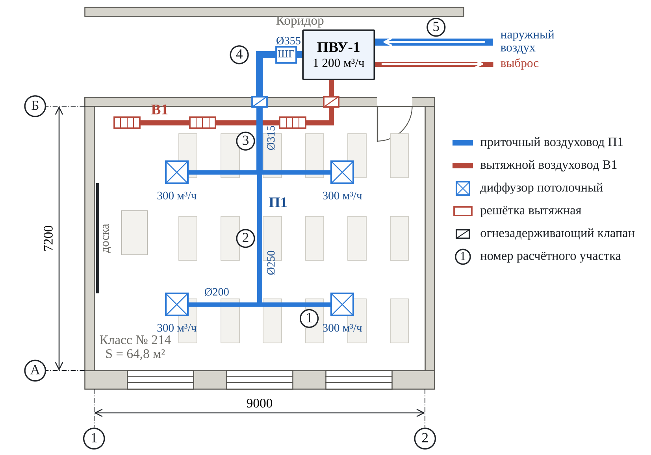
Рисунок 2 — Схема системы вентиляции П1/В1, план

2.2 Аэродинамический расчёт
Расчёт выполнен методом удельных потерь давления [7] для магистрали от наиболее удалённого диффузора до воздухозаборной решётки. Потери давления на участке, Па,
$ΔP=R·l+Σζ·\frac{ρv^{2}}{2}$ (5)
где R — удельные потери давления на трение (формула Альтшуля), Па/м;
l — длина участка, м;
Σζ — сумма коэффициентов местных сопротивлений участка;
v — скорость воздуха на участке, м/с.
Результаты расчёта приведены в таблице 3.
Таблица 3 — Аэродинамический расчёт приточной системы П1
№ уч. | L, м³/ч | l, м | d, мм | v, м/с | R, Па/м | R·l, Па | Σζ | p_{д}, Па | Z, Па | R·l + Z, Па | Σ, Па
1 | 300 | 3,2 | 200 | 2,65 | 0,52 | 1,65 | 7,65 | 4,22 | 32,30 | 33,95 | 33,9
2 | 600 | 3,6 | 250 | 3,40 | 0,61 | 2,19 | 0,35 | 6,92 | 2,42 | 4,61 | 38,6
3 | 1 200 | 2,2 | 315 | 4,28 | 0,69 | 1,53 | 0,70 | 10,98 | 7,68 | 9,21 | 47,8
4 | 1 200 | 3,0 | 355 | 3,37 | 0,39 | 1,16 | 3,15 | 6,80 | 21,44 | 22,60 | 70,4
5 | 1 200 | 5,5 | 355 | 3,37 | 0,39 | 2,13 | 3,00 | 6,80 | 20,41 | 22,54 | 92,9
Потери в сети П1 — 93 Па, требуемый напор с запасом 10 % — 102 Па.

2.3 Подбор приточно-вытяжной установки
Подобрана установка ПВУ-1 с рекуператором (эффективность 75 %), нагревателем 3,7 кВт, охладителем и фильтрами G4/F7: 1 200 м³/ч при свободном напоре 200 Па. Рабочая точка достигается снижением частоты вращения EC-вентилятора до 86 % (рисунок 3).
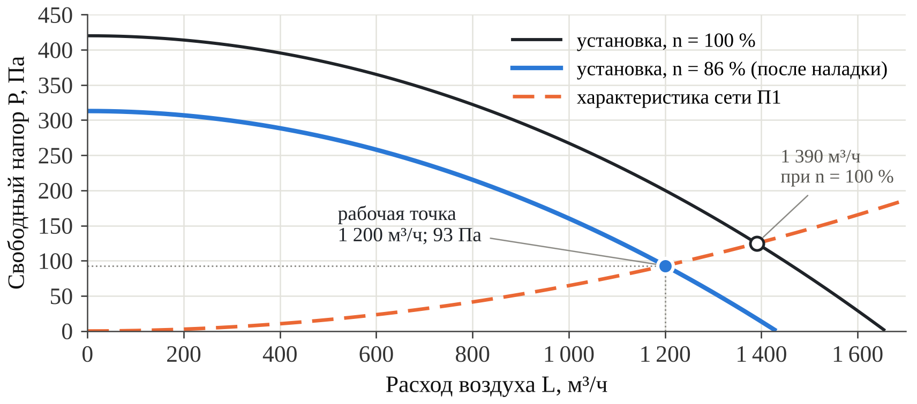
Рисунок 3 — Характеристики установки ПВУ-1 и сети П1
Мощность, потребляемая приточным вентилятором, Вт,
$N=\frac{L·P}{3600·η}$ (6)
где L — расход воздуха, м³/ч;
P — полное давление: сеть и элементы установки, P = 93 + 330 = 423 Па;
η — КПД вентилятора с EC-двигателем, 0,62.
N = 1 200 · 423 / (3600 · 0,62) = 227 Вт.

Заключение
В курсовом проекте выполнены расчёт и подбор системы вентиляции учебного класса № 214 на 30 учащихся. Основные результаты:
– требуемый воздухообмен определяется ассимиляцией теплоизбытков тёплого периода и составляет 1 168 м³/ч; к проектированию принято 1 200 м³/ч (кратность 5,4 ч⁻¹, 39 м³/ч на человека);
– при расчётном воздухообмене концентрация CO₂ не превышает 920 ppm, что соответствует классу 2 по ГОСТ 30494-2011; без механической вентиляции она достигает 2 900 ppm;
– потери давления в сети П1 составляют 93 Па, требуемый свободный напор с запасом — 102 Па;
– подобрана приточно-вытяжная установка производительностью 1 200 м³/ч с рекуператором эффективностью 75 %; мощность приточного вентилятора — 227 Вт, водяного нагревателя — 3,7 кВт.
Принятые решения обеспечивают нормируемые параметры микроклимата и качества воздуха и могут быть использованы при проектировании вентиляции типовых учебных помещений.

Список использованных источников
1. СП 131.13330.2020. Строительная климатология : свод правил : утверждён приказом Минстроя России от 24.12.2020 № 859/пр : дата введения 2021-06-25. – Доступ из информ.-справ. системы «Техэксперт». – Текст : электронный.
2. ГОСТ 30494-2011. Здания жилые и общественные. Параметры микроклимата в помещениях : межгосударственный стандарт : дата введения 2013-01-01. – Доступ из информ.-справ. системы «Техэксперт». – Текст : электронный.
3. СП 2.4.3648-20. Санитарно-эпидемиологические требования к организациям воспитания и обучения, отдыха и оздоровления детей и молодёжи : санитарные правила : утверждены постановлением Главного государственного санитарного врача РФ от 28.09.2020 № 28. – Доступ из информ.-справ. системы «Техэксперт». – Текст : электронный.
4. Внутренние санитарно-технические устройства. В 3 ч. Ч. 3. Вентиляция и кондиционирование воздуха. Кн. 1 / В. Н. Богословский, А. И. Пирумов, В. Н. Посохин [и др.] ; под редакцией Н. Н. Павлова, Ю. И. Шиллера. – 4-е изд., перераб. и доп. – Москва : Стройиздат, 1992. – 319 с. – Текст : непосредственный.
5. СП 60.13330.2020. Отопление, вентиляция и кондиционирование воздуха : свод правил : утверждён приказом Минстроя России от 30.12.2020 № 921/пр : дата введения 2021-07-01. – Доступ из информ.-справ. системы «Техэксперт». – Текст : электронный.
6. ГОСТ 21.602-2016. Система проектной документации для строительства. Правила выполнения рабочей документации систем отопления, вентиляции и кондиционирования : межгосударственный стандарт. – Доступ из информ.-справ. системы «Техэксперт». – Текст : электронный.
7. Тихомиров, К. В. Теплотехника, теплогазоснабжение и вентиляция : учебник для вузов / К. В. Тихомиров, Э. С. Сергеенко. – 4-е изд., перераб. и доп. – Москва : Стройиздат, 1991. – 480 с. – Текст : непосредственный.

Приложение А
(обязательное)
Спецификация основного оборудования и материалов
Таблица А.1 — Спецификация оборудования и материалов системы П1/В1
Поз. | Наименование и техническая характеристика | Тип, марка | Ед. изм. | Кол. | Примечание
1 | Установка приточно-вытяжная с пластинчатым рекуператором (η = 75 %), водяным нагревателем 3,7 кВт, фреоновым охладителем, фильтрами G4/F7; L = 1 200 м³/ч, P_{св} = 200 Па | ПВУ-1200-EC | компл. | 1 | За подшивным потолком коридора
2 | Диффузор потолочный четырёхсторонний 600×600 мм, L = 300 м³/ч | ДП-600 | шт. | 4
3 | Решётка вытяжная 400×200 мм с регулятором расхода | РВ-400×200 | шт. | 3
4 | Клапан огнезадерживающий нормально открытый EI 60, Ø 355 и Ø 315 | КОЗ-EI60 | шт. | 2 | В стене коридора
5 | Шумоглушитель трубчатый Ø 355, l = 900 мм | ШТ-355/900 | шт. | 2 | Приток и вытяжка
6 | Клапан дроссельный Ø 200 | ДК-200 | шт. | 4 | Увязка ответвлений
7 | Воздуховод круглый из оцинкованной стали δ = 0,5 мм, Ø 200 | — | м | 9,0
8 | То же, Ø 250 | — | м | 3,6
9 | То же, Ø 315 | — | м | 8,4 | Включая вытяжку
10 | То же, δ = 0,55 мм, Ø 355 | — | м | 14,0
11 | Отвод 90°, Ø 200…355 | — | шт. | 10
12 | Тройник с переходом, Ø 315/200, Ø 250/200 | — | шт. | 4
13 | Решётка наружная воздухозаборная с сеткой 500×300 мм | РН-500×300 | шт. | 2 | Забор и выброс
14 | Изоляция воздуховодов наружного воздуха и выброса, вспененный каучук δ = 13 мм | — | м² | 11,5
15 | Комплект автоматики: контроллер, датчик CO₂, датчики температуры, привод воздушного клапана | — | компл. | 1 | Регулирование по CO₂

